Fluxos de Estados – JEDi Educa

Visão Geral
Este documento descreve o ciclo de vida da partida no JEDi Educa, baseado na máquina de estados finitos definida no componente App.tsx. Cada transição é acionada por eventos que refletem ações do usuário, timers de interface ou callbacks de animação.
Diagrama de Estados
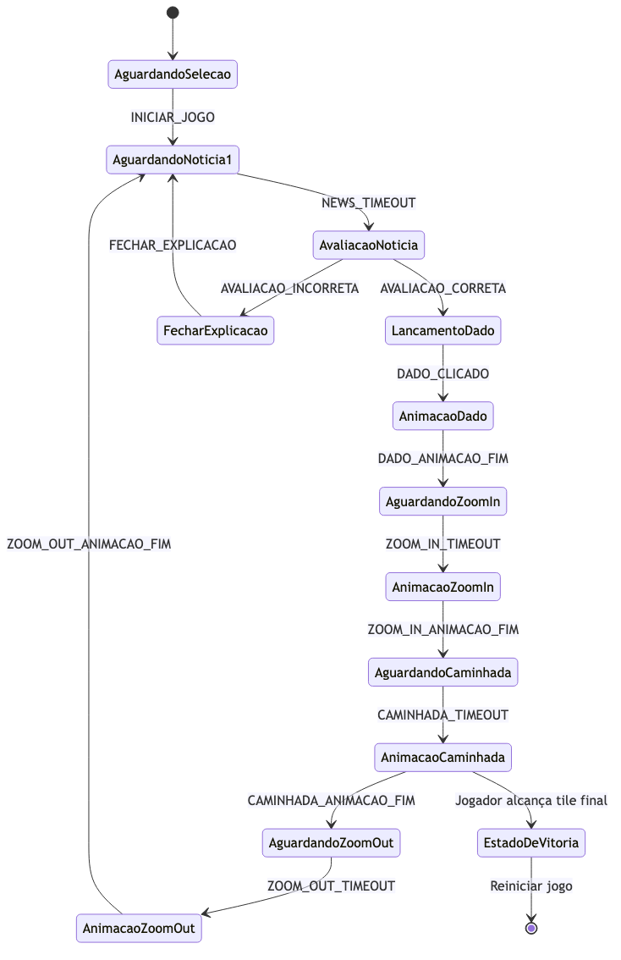
Descrição dos Estados
- AguardandoSelecao: fluxo inicial; aguarda escolha de personagens e carregamento de sprites. A transição ocorre após dispatchGameEvent({ type: 'INICIAR_JOGO' }).
- AguardandoNoticia1: atraso controlado (1 segundo) para carregar e exibir a próxima notícia. Timer dispara NEWS_TIMEOUT.
- AvaliacaoNoticia: aguarda input dos botões “Fake / Não Fake”. Ao receber avaliação correta ou incorreta, encaminha para os caminhos respectivos.
- FecharExplicacao: ativa após avaliação incorreta; mantém painel de explicação aberto até o usuário fechar, momento em que o evento FECHAR_EXPLICACAO retorna ao ciclo de notícias.
- LancamentoDado: habilita interação com o componente Dice. Apenas evento DADO_CLICADO prossegue.
- AnimacaoDado: controla animação de rolagem e zoom in; finaliza com DADO_ANIMACAO_FIM.
- AguardandoZoomIn / AnimacaoZoomIn: timers e animações que centralizam câmera no jogador antes do movimento.
- AguardandoCaminhada / AnimacaoCaminhada: prepara e executa deslocamento do jogador ativo. Ao concluir, dispara CAMINHADA_ANIMACAO_FIM.
- AguardandoZoomOut / AnimacaoZoomOut: restaura enquadramento geral após movimentação; encerra com ZOOM_OUT_ANIMACAO_FIM, retornando ao carregamento de notícias.
- EstadoDeVitoria: estado conceitual (não controlado pela FSM principal) disparado pelo movementValidator quando o jogador alcança um tile fim. Exibe painel de vitória e permite reinício do jogo, resetando a máquina para AguardandoSelecao.

Eventos e Disparadores
- Eventos de Usuário: INICIAR_JOGO, DADO_CLICADO, avaliações (“Fake/Não Fake”), fechamento de explicação.
- Timers: NEWS_TIMEOUT, ZOOM_IN_TIMEOUT, CAMINHADA_TIMEOUT, ZOOM_OUT_TIMEOUT são agendados via setTimeout para sequenciar UI.
- Callbacks de Animação: DADO_ANIMACAO_FIM, ZOOM_IN_ANIMACAO_FIM, CAMINHADA_ANIMACAO_FIM, ZOOM_OUT_ANIMACAO_FIM são disparados após Promise/requestAnimationFrame que controlam animações.
- Condições Especiais: chegada ao tile final ou eventos de transporte (ex.: skate) manipula diretamente o fluxo, podendo marcar vitória ou ajustar posições antes de retornar à máquina principal.

Observações
- A FSM funciona como controlador do ciclo “Notícia → Avaliação → Movimento → Nova notícia”.
- Interrupções externas (erros de rede, falta de notícias) mantêm o estado atual até que dados válidos estejam disponíveis.
- A FSM opera em conjunto com o PlayerManager para sincronizar turnos em modo multiplayer, garantindo que eventos sejam aplicados ao jogador ativo.

